Проведенные мероприятия
МБУ « Культура, спорт и молодежная политика»
2 квартал 2016года.

1 апреля – « Смешные рожицы» - конкурс детского рисунка приуроченный дню смеха.
2 апреля – « Хорошее настроение» - детская программа на день юмора .
12 апреля – « Люди над землей» - программа посвященная Дню космонавтики.
13 апреля – Встреча актива села с главой муниципального района Кинельский – Абашиным Н.В.
14 апреля – Собрание организационного комитета по вопросу проведения и празднования Дня Победы.
15 апреля – Вокальная группа «Ладушки», чувашский народный коллектив «Соловушки», Дъячкова Мария- приняли участие в районном фестивале – конкурсе вокального творчества « Песня- голос души». Выступили замечательно. « Соловушки» и М. Дъячкова заняли вторые места в своих номинациях. Молодцы!
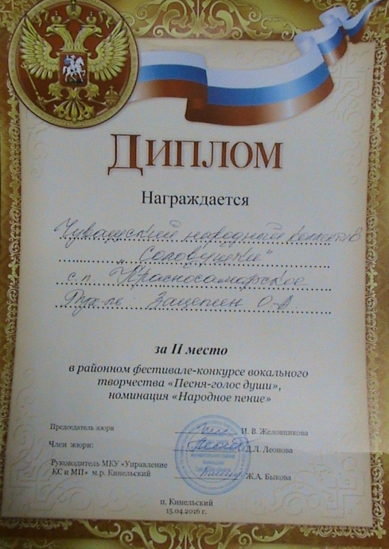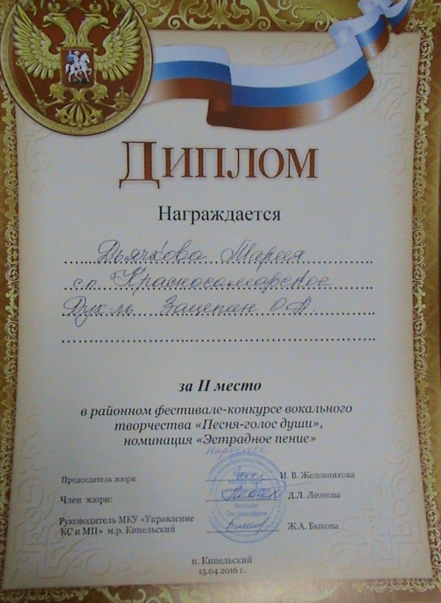
20 апреля –« Добрая звезда Маршака» праздник- викторина ( библиотека)
23 апреля - Чувашский народный коллектив « Соловушки» принял участие в 14 областном чувашском фестивале- конкурсе «Кала: хут купёс» ( Играй гармонь) в с. Малое Ибряйкино муниципального района Похвистнево.
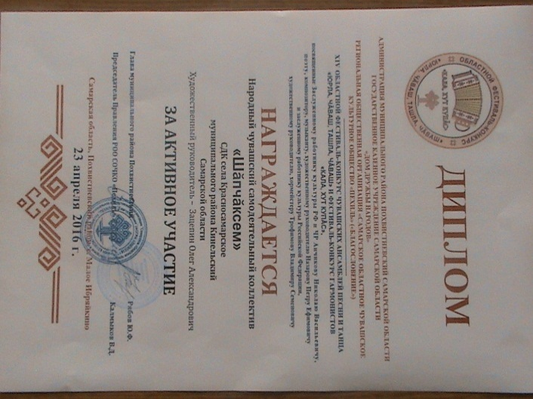
26апреля – Вручение ветеранам и участникам В.О.Войны подарков от Губернатора Самарской области – Меркушкина Н.И .
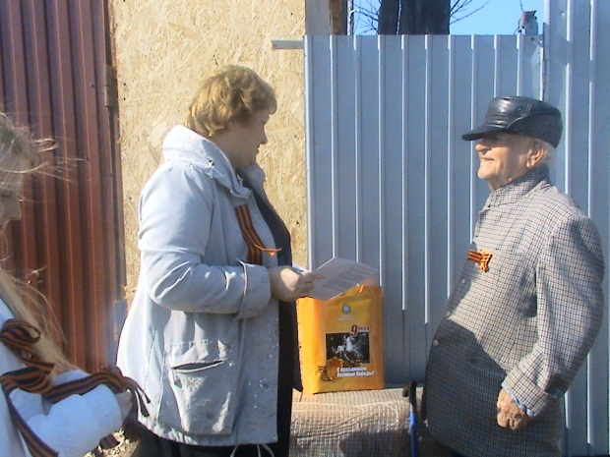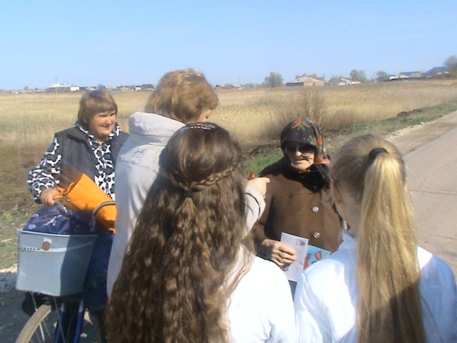
- Стартовала Акция « Георгиевская ленточка» . Вручали ветеранам и участникав В.О.Войны, а так же всем жителям с.п. Красносамарское.
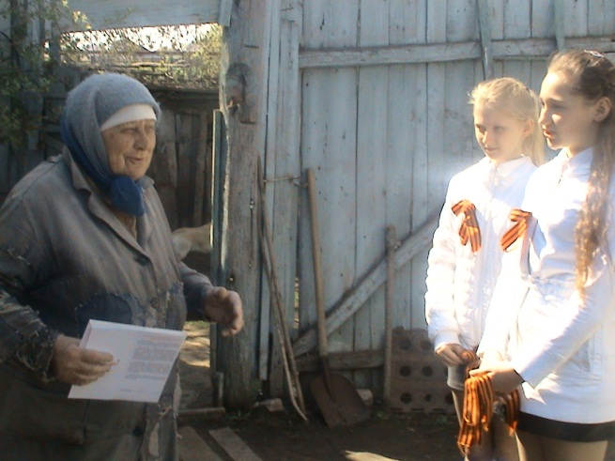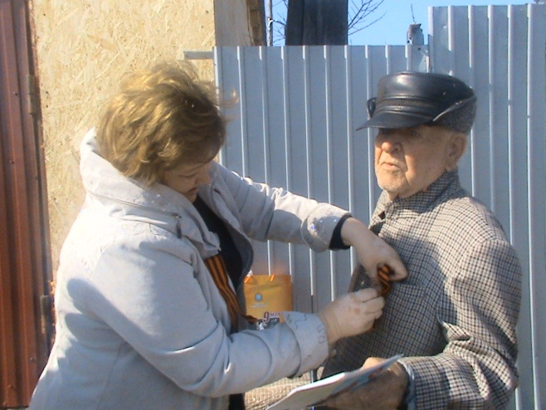
27апреля –«Почитаем, поиграем» -обзор книг для дошкольников
( библиотека)
4 мая – Акция «Читаем детям о войне» ( билиотека)
5 мая – «Мы вас помним и почитаем» - посещение с детьми ветерана В.О.в.( библиотека)
6 мая – « Книга про бойца»- обзор книги « Василий Теркин» посвященный к 75 летию написания книги( библиотека)
7 мая – Акция « Бессмертный полк.

- Акция «Зажги свечу памяти» ». В канун праздника Победы мы приходим к самому святому месту села и зажигаем свечи в честь 227 Красносамарцев не вернувшихся с войны, назвав каждого героя поименно.

9 мая - « Песни военных лет» - музыкальный час. По традиции, уже сложенной годами в этот праздничный день звучат любимые песни военных лет. «Катюша», «Огонек» , « Дороги», « Майский вальс, « День Победы» и многие другие.
- Акция « Георгиевская ленточка». Стартовала эта акция еще 26 пареля, и нашла свое продолжение 9 мая. Всем пришедшим в этот день на митинг , вручались «Георгиевские ленточки» - символ военной славы.
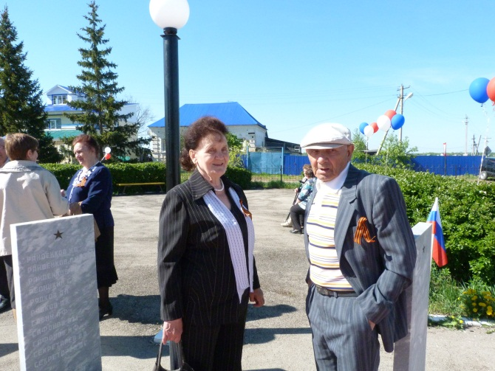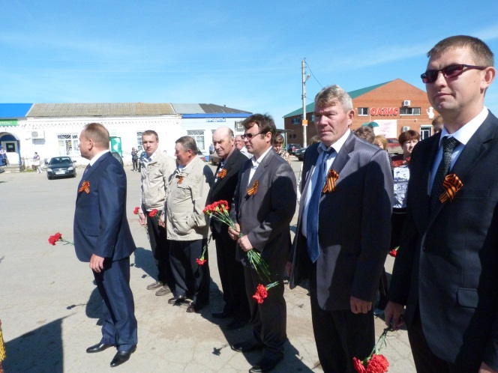
-« Вахта памяти»- как дань уважения молодого поколения павшим .
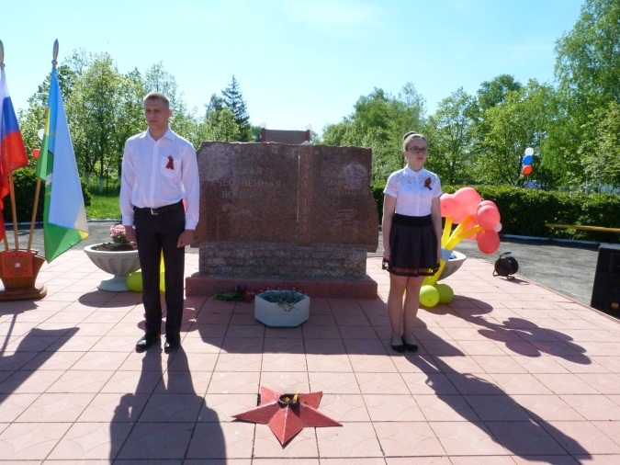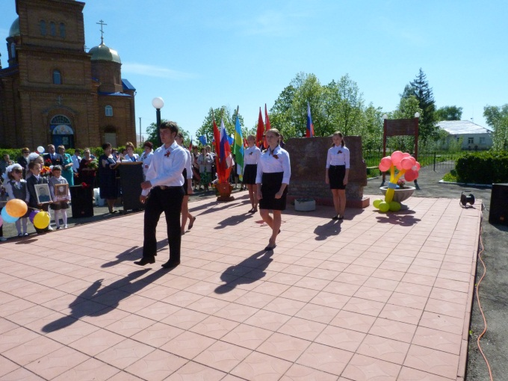
- Акция « Бессмертный полк» -призвана сохранить в каждой семье , в каждом доме память о солдатах и офицерах Великой отечественной войны 1941- 1945 годов, о каждом, кто не жалея жизни , боролся за освобождение Родины. И жители нашего поселения так же включились в эту акцию, ибо каждого коснулась война.
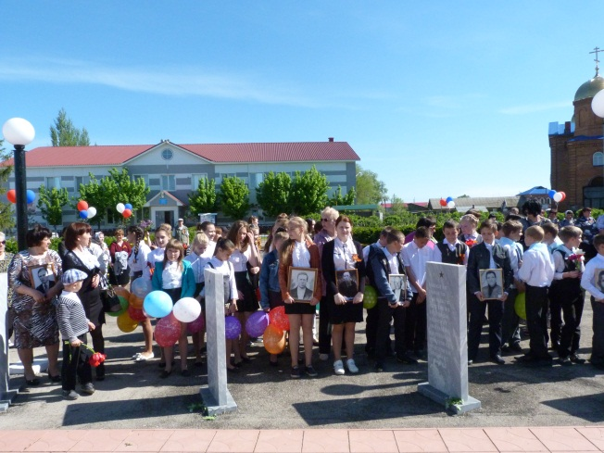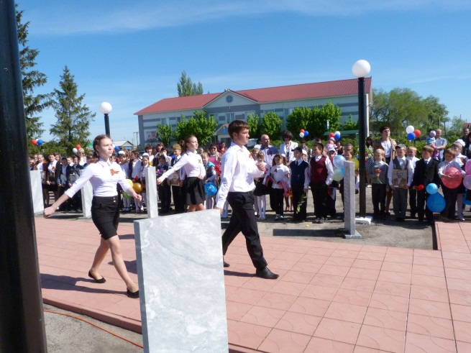
- «Навеки вписан в летопись времен, великий подвиг нашего народа»- митинг. По традиции, мы начинаем этот знаменательный день у обелиска Славы с митинга, где собираются все жители села. Со всех сторон к парку победы стекаются колонны представителей всех организаций расположенных на территории сельского поселения.
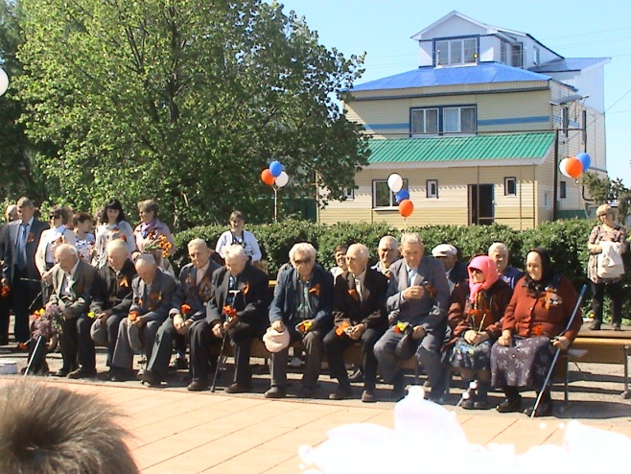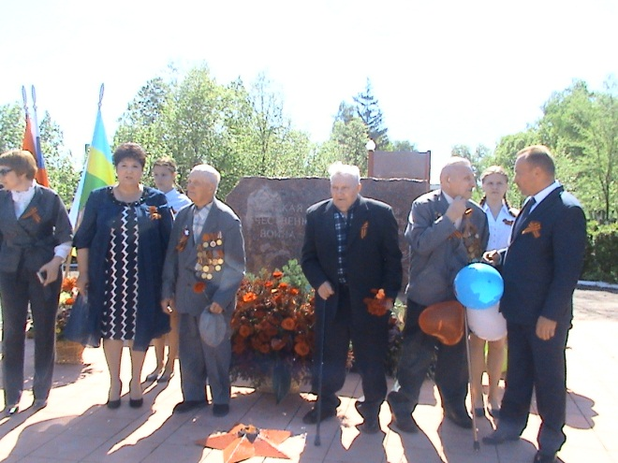
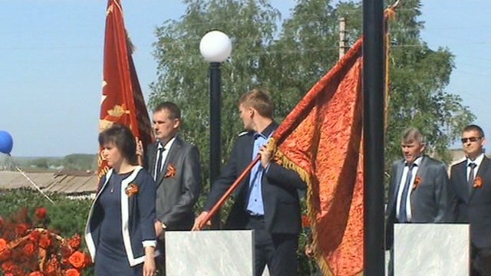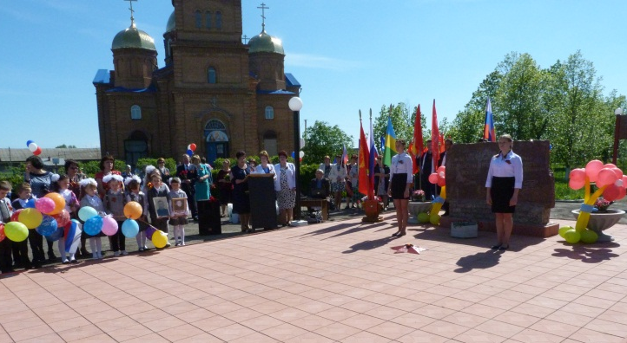
Слава наших солдат будет жить , пока живет человесеское слово, ведь они стояли насмерть, спасая свою Родину, свой город, дом, семью, своих любимых. Все, что было дорого , любо, свято, что было в сердце каждого солдата.

-« Мир тебе – планета Земля» - Праздничный концерт
« Оглядевши взглядом зорким Все окрестные края, Рядовой Василий Теркин и сержант Иван Махоркин – вас приветствуют друзья! » - таими словами начался праздничный концерт , в котором приняли участие художественная самодеятельность СДК, учащиеся и педагоги ДШИ, депутаты сельского поселения. Песни, танцы, стихи – все создавало атмосферу праздника.

- « День Победы» Праздничная презентация. Очень украшает всегда любое мероприятие тематическая презентация.
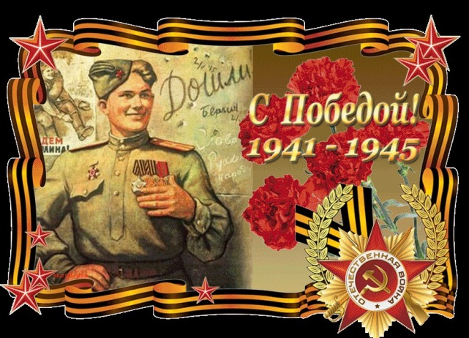

-Акция « Солдатская каша- матушка наша». В фойе СДК для ветеранов, участников В.О. войны и для всех жителей села была организована эта акция. СПК ( колхоз) им. Куйбышева подготовил 3 вида каши, которую с удовольствием все желающие откушали .
- Фейерверк. Как и по всей нашей стране, в нашем маленьком селе состоялся праздничный фейерверк. По звуки замечательной песни « День Победы» множество красочных залпов осветило небо Красносамарского.
10 мая – «Песни военные, судьбы людские» литературно- музыкальная гостинная ( библиотека)
18 мая – « Не надо бояться- нужно знать» - программа для школьников по антинаркотической направленности. Цель данного мероприятия воспитания у подростков ценного отношения к здоровью, снижение интереса к алкоголю и психоактивным веществам, наркотикам.
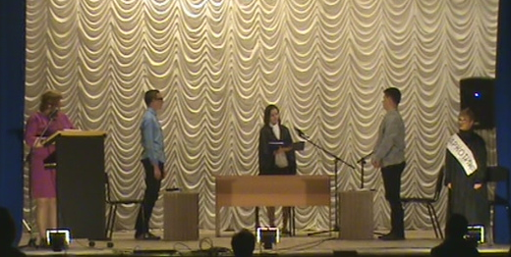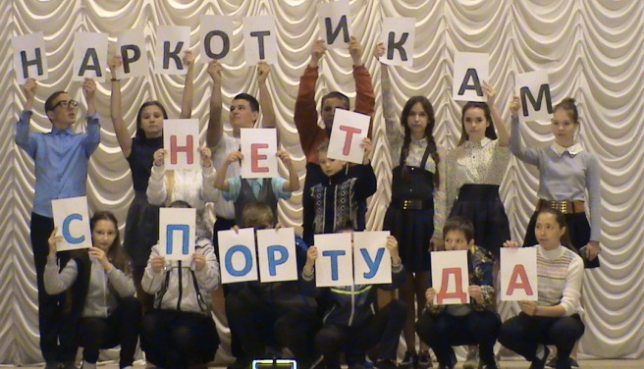
Мероприятие проходило в форме суда. На скамье подсудимых – наркотик.Мы постарались еще раз донести детям, что это вред.,что наркотик это отложенное и мучительное самоубийство. Надеемся нас услышали.
20 мая – Отчетный концерт ДШИ.
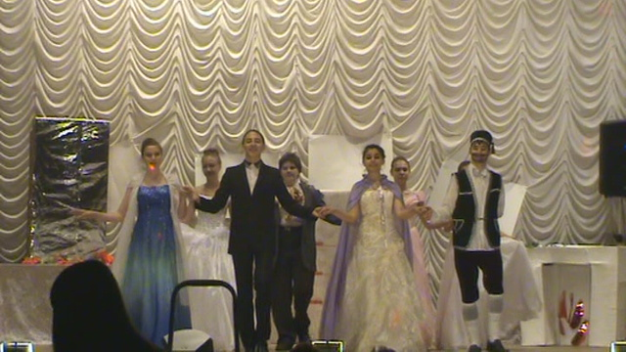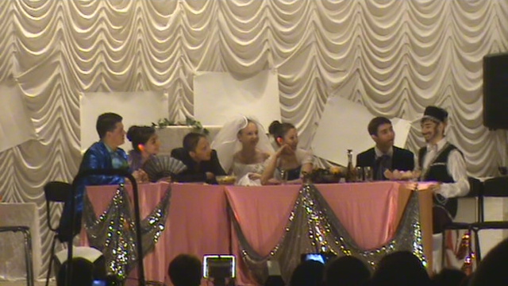
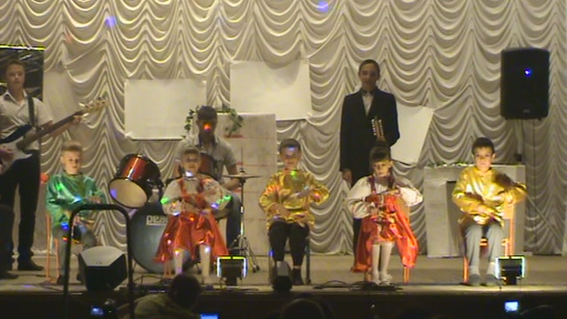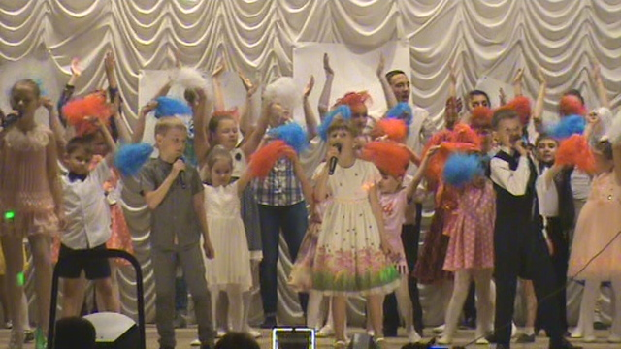

20 мая – « Моя семья, моя радость» - клуб « Нежность» ( библиотека)
27 мая – « Здравствуй, новый человек» - чествование рождение сотового ребенка Кинельского района – Ванина Александра, который родился 30.04.2016года. в п. Круглинский. 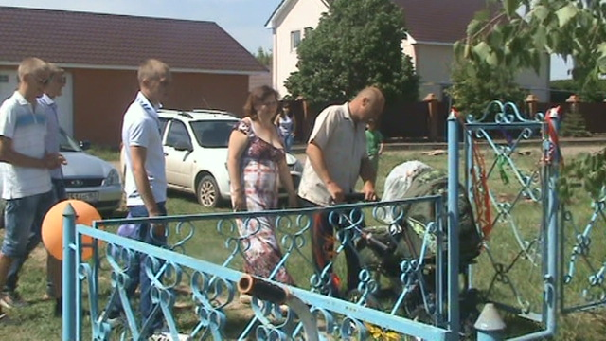 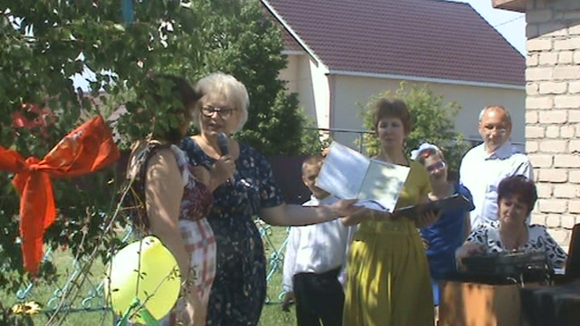
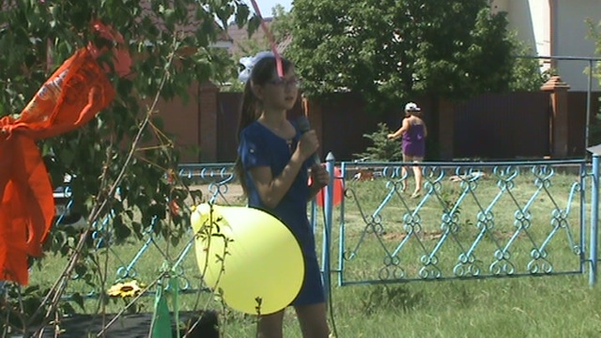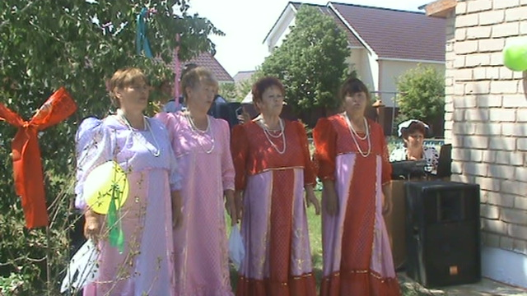
29 мая – Чувашский народный коллектив « Соловушки» принял участие в 1 фестивале чувашской культуры в рамках проведения чувашского национального праздника « Акатуй» в с. Белозерки Красноярского района Самарской области.

1 июня – «Детство это значит радость» - развлекательная программа посвященная Международному дню защиты детей.
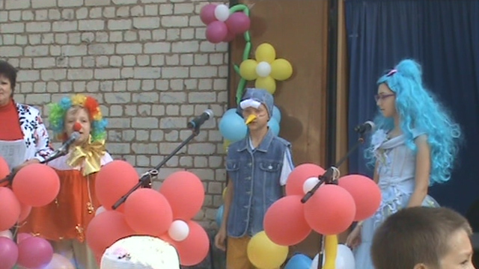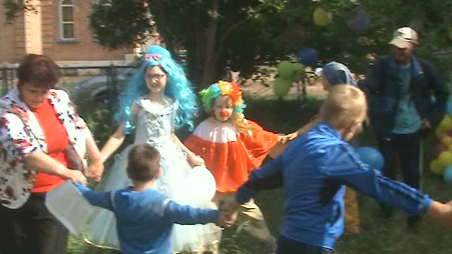
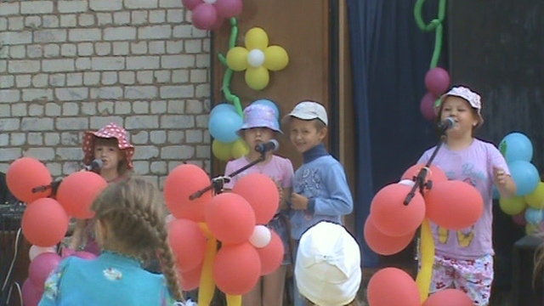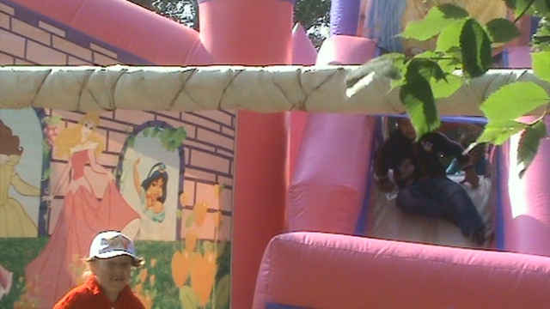
3 июня « Мы гордимся тобой, великий поэт» мероприятие, посвященноедню А.С. Пушкина ( библиотека)
3 июня – Праздник улицы «Зрящева». Уже традиционно , каждое лето жители нашего села собираются на праздники улиц. В этом году эстафету праздников открыла улица Зрящева. Концертная программа, награждение старожилов, юбиляров, первокласников, ветеранов и участников В.О.В.- все это входило в программу .

8 июня – « Мы команда» - детская спортивная программа. Для ребят были приготовлены конкурсы, в которых они с удовольствием поиграли. 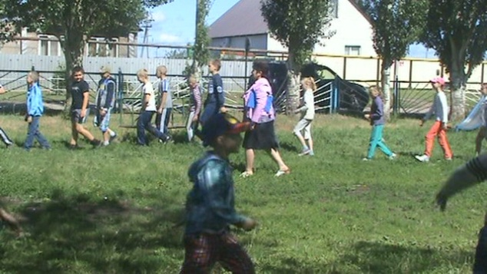 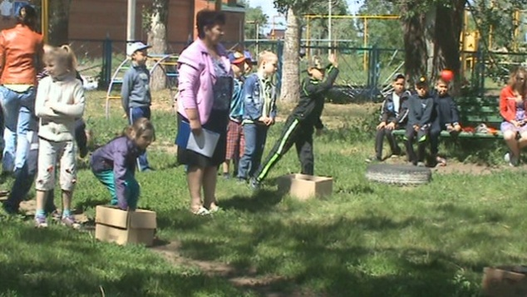
9 июня – Социальные работники нашего поселения приняли участие в районном празднике посвященном Дню социального работника.
10 июня – На базе нашего СДК состоялась торжественная церемония награждения победителей и призеров «Созвездие талантов земли Красносамарской 2016», в которой были награждены учащиеся ГБУО СОШ, принимавшие где либо участие в этом году, и имеющие награды.
- « Мы живем в России» - мероприятие посвященное Дню России
( библиотека)
11 июня – Чувашский народный коллектив «Соловушки» принял участие в ежегодном областном чувашском празднике « Акатуй» в с. Борское Борского района Самарской области.
12 июня – Праздничная дискотека приуроченна ко Дню независимости России.
15 июня – « Школа сыщиков» - детская игра викторина. Ребятам было предложено: - вспомнить выдающихся сыщиков, - угадать отрывок из сказки и сформировать обвинение, - угадать из какой сказки предметы преступления.

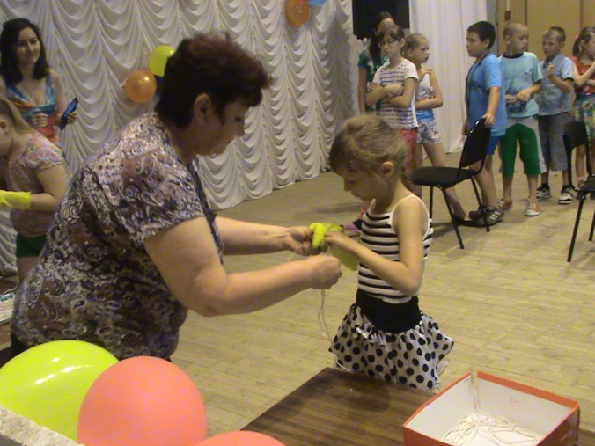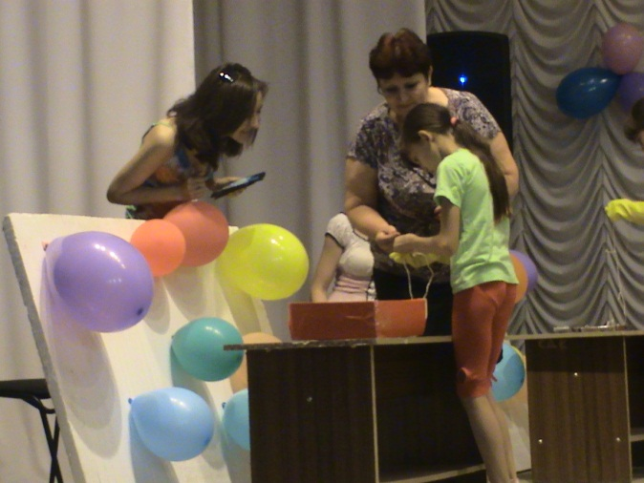

17 июня- Встреча с женщин с представителем общественных организаций « Союза женщин» - Нагаевой Ольгой Викторовной- председателем женсовета м.р. Кинельский.
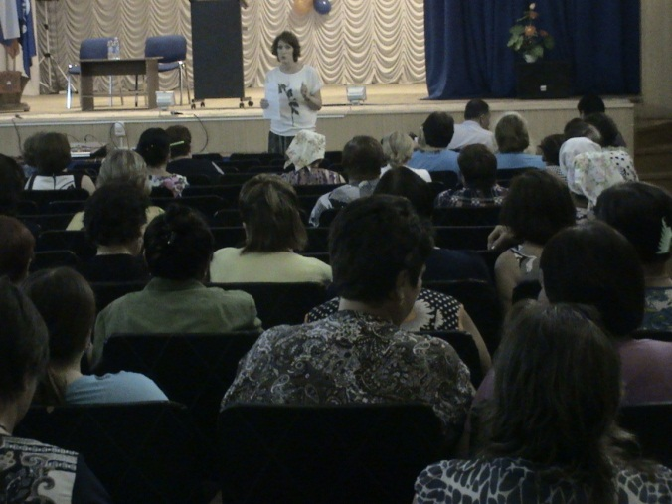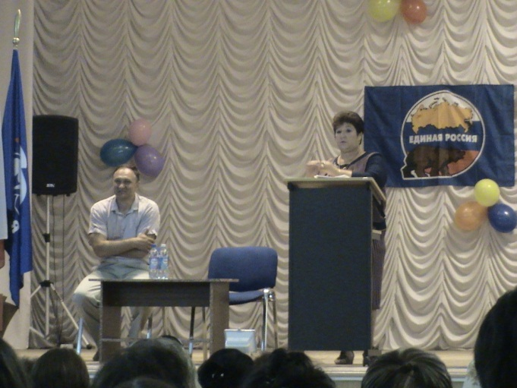

- « В гости к лесному царю Берендею» -мероприятие духовно нравственного и экологического воспитания для детей( библиотека)

21июня – Встреча ветеранов В.О.В., ветеранов труда,тружеников тыла, с Председателем совета ветеранов Кочергиным Виктором Сергеевичем и Руководителем информационного центра « Междуречье» -Никифоровой Ириной Александровной.
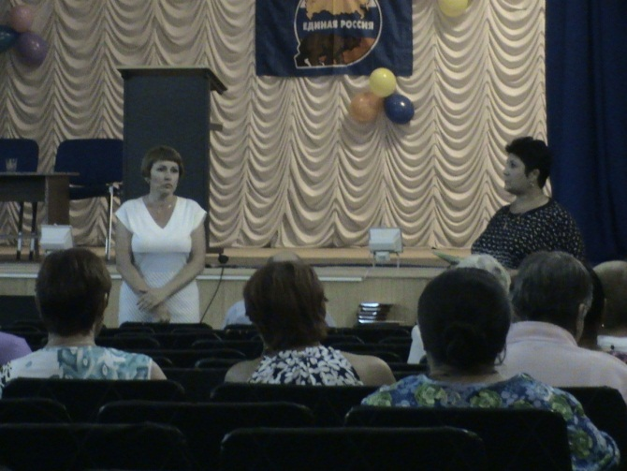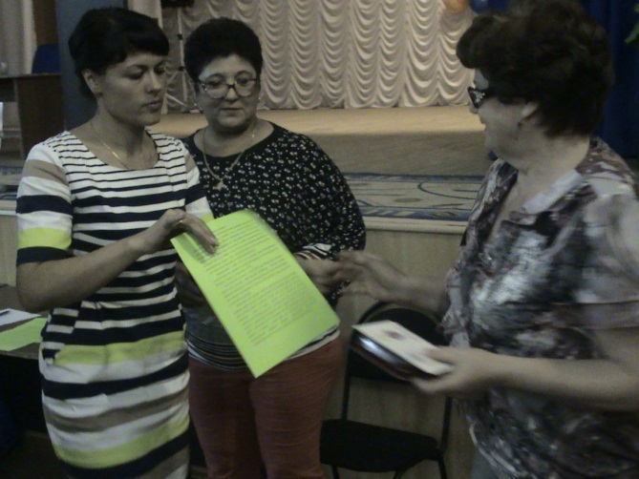

22 июня- « Посвящение в друзья леса» - экологическая программа для детей

- Праздник поселка Круглинский. В это день собрались все жители поселка на праздник. Каждый внес свою лепту в то, чтобы этот день расцвел праздничными, яркими, разноцветными красками.А мы, сотрудники и участники художественной самодеятельности творчески его наполнили.

24 июня – « День скорби и памяти»- встреча память к 22 июня ( библиотека)

29 июня –«Как приучить ребенка к чтению» -посиделки в клубе «Нежность» (Библиотека)

